Tønder Golf Klub Tag med på Golfrejse til Porto Santo (17 november – 24 november)

- Hygge & samvær mellem klubbens medlemmer
- ALLE medlemmer kan deltage – uanset Hcp
- Relevant undervisning & personlige input
- Spil golf under palmernes skygge
- Få din golftræner med på banen

Til november kan du/I, sammen med klubbens golftræner - Morten Sørensen, komme på en spændende golfrejse til Porto Santo.
På hotellet er alle måltider og drikkevarer inkluderet i rejsen og Morten har i forvejen reserveret de bedste starttider på golfbanen. Deltagerne skal derfor kun tænke på det vigtigste – Nemlig bare at træne, spille golf, hygge og samvær sammen med dine rejsekammerater.
ALLE medlemmer, (uanset HCP), kan deltage på denne golfrejse, hvor især ”hygge, læring & sammenhold" er i fokus. (Deltagere uden banetilladelsen spiller på klubbens spændende og udfordrende Par-3 bane, mens deltagere med banetilladelse prøver kræfter med 18 huls-banen!)
Der er maksimalt 22 pladser på denne golfrejse, og rejsen gennemføres ved minimum 7 deltagere. (tilmelding er bindende og ”først til mølle”!)
(Ved mange deltagere, vil der blive en ekstra dansk PGA-træner til undervisningen! )

OBS - Seneste tilmelding til rejsen er: mandag d. 30 juni!

(NB) Du/I kan tilmelde dig til denne rejse ved at kontakte Birgit i klubbens sekretariat!
Har du/I spørgsmål til denne golfrejse, kan du altid kontakte Morten personligt eller via mail eller telefon (+45 29 62 84 43) / (mortensorensengolf@gmail.com)
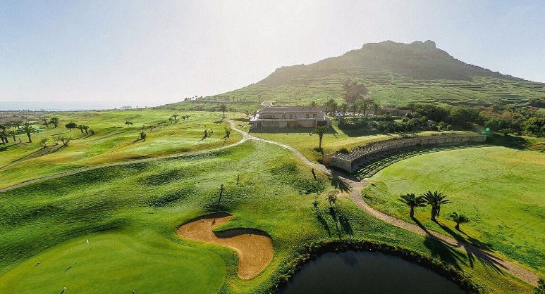
’Efterårstur’ til Porto Santo

Pris pr. person
fra 10.500,-

Kære golfspiller…
Slut årets golfsæson af med et brag. Tag med din lokale golftræner, Morten Sørensen på en lærerig og hyggelig efterårstur til Porto Santo.
Den portugisiske ø, der ligger nordøst for Madeira, tilbyder sine gæster et ’stabilt klima’, ’spændende natur’, ’9 km fantastisk strand’ samt en ’spændene lokalhistorie’, hvor man f.eks. kan besøge Christoffer Columbus hus.
Vi skal bo på det hyggelige 4-stjernede hotel, ’Vila Baleira’, hvor rejsen inkluderer ” All-Inclusive” & ”Ø-All Inclusive” på hotellet. (Det betyder i praksis, at ALLE måltider og drikkevarer på hotellet samt ’rigtig mange’ aktiviteter på øen, er HELT gratis!)
Vi skal spille golf på øens udfordrende og spændene mesterskabsbane, der er designet af ingen ringere end golflegenden, Severiano Ballesteros. Golfbanen er kendetegnende med ”flotte greens” samt ” meget spektakulære udsigter”.
På denne rejse til Porto Santo, tilbyder din træner(e) dig en relevant golfundervisning i løbet af HELE ugen, således, at du får masser af nye inputs med hjem i kufferten. I løbet af rejsen afholder vi naturligvis også forskellige hyggelige golfmatcher med gode præmier, der styrker sammenholdet mellem alle rejsedeltagerne.
OBS – Alle kan deltage på denne tur – uanset HCP ! (Spillere UDEN Golfkørekort spiller på Par-3 banen)
Afrejse: Billund 17 november kl. 08.05 (Direkte fly) Hjemrejse: Porto Santo 24 ovembern kl.13.00 (Direkte fly)
Inkluderet i prisen: Tillægs-ydelser: * Ophold i ’delt dobbeltværelse’ ’Eneværelse-tillæg (begrænset antal) Kr. 1100,- * ”All-Inklusive’”& ”Ø-All Inklusive” ’Dobbeltværelse m. skrå havudsigt’ pr. person Kr. 350,- * Golf-undervisning af Morten Sørensen/MS Progolf Events ’Dobbeltværelse m. havudsigt’ pr. person Kr. 550,- * 1 polet til driving-range pr. spilledag ’Suite m. havudsigt’ pr. person Kr. 900,- * Matchledelse mm. Afbestillingsforsikring Kr. 425,- *”Charterpakke” (Transfer, bagage & mad på flyet tur/retur) Årsrejseforsikring (pr. person) Kr. 366,- * ”Golfpakke” (’Fri golf’ & 1 stk. golfbag/15 kg) ’Pladser forrest i flyet’ (tur/retur pr. person) Kr. 300,- * Forhåndsreserverede tee-times ’Ekstra benplads’ (tur/retur pr. person) Kr. 590,- * Reserverede ’gruppe-pladser’ i flyet (tur/retur) ’Energi-sikring’ (mod evt. brændstofstigning) Kr. 149,- ’Turistskat’ - 2 Euro pr. dag pr. person (obligatorisk) Kr. 105,- Tilmelding: (Begrænset pladser/ ”Først til mølle”)
Tilmelding og betaling sker skriftligt til Tønder Golf Klubs sekretariat, senest Mandag d. 30 juni - 2025

